Élaboration de plan alimentaires et de menus

Compétence : concevoir une alimentation, saine durable et adaptée à un individu

Après le recueil et l’analyse des données alimentaires, il faut passer à la traduction de l’analyse en proportions concrètes. C’est la construction du plan alimentaire et l’élaboration de menus correspondants.
Plan alimentaire et menu sont deux choses différentes mais souvent confondues. Le plan alimentaire pose le cadre, les menus en sont le contenu.
Le plan alimentaire répond d’abord à un impératif de cohérence nutritionnelle. Il permet de structurer l’alimentation sur la durée en définissant le nombre de repas, leur répartition dans la journée, leur composition générale, les groupes alimentaires à réunir, ainsi que l’équilibre à trouver entre les apports énergétiques et les besoins nutritionnels de la personne.
Les menus sont la traduction ou l’illustration de ce cadre général en choix alimentaires concrets. Ils transforment des catégories d’aliments en repas, des recommandations en portions, des objectifs nutritionnels en assiettes réalistes et réalisables.
Ni le plan alimentaire ni les menus ne peuvent être pensés indépendamment l’un de l’autre, encore moins de la personne à laquelle ils s’adressent, ses besoins, ses contraintes, ses attentes et ses limites aussi.

- Plan alimentaire et menu

Distinguer précisément ces deux outils est essentiel : ils ne répondent pas aux mêmes objectifs et n’interviennent pas au même moment de la démarche de conseil.
  - Le plan alimentaire
Le plan alimentaire constitue l’ossature de l’accompagnement nutritionnel. Il s’agit d’un cadre global qui définit l’organisation de l’alimentaire sur une période donnée, indépendamment des aliments précis consommées.
Son rôle est de répondre à une question fondamentale : comment structure l’alimentation de cette personne pour couvrir ses besoins nutritionnels, dans le respect de son mode de vie et de ses contraintes ?
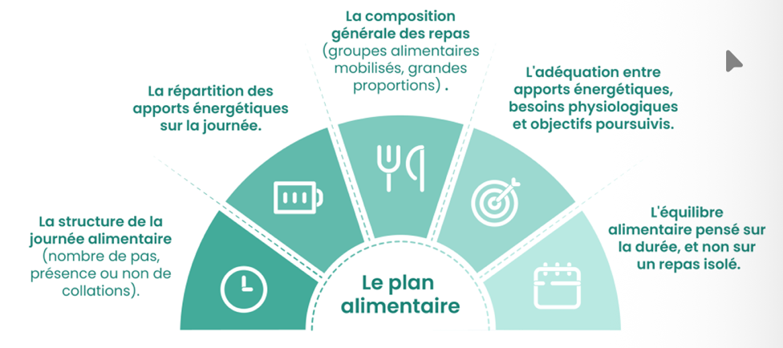
Un plan alimentaire s’intéresse ainsi à

Le plan alimentaire ne dicte pas des repas “à la lettre”. Il fixe es repères, des priorités et des équilibres. Il offre un cadre stable mais modulable, capable d’évoluer au fil du suivi et des changements de situation de la personne. En ce sens, il constitue un outil stratégique, au service de la personnalisation et de la durabilité de l’accompagnement

  - Le menu
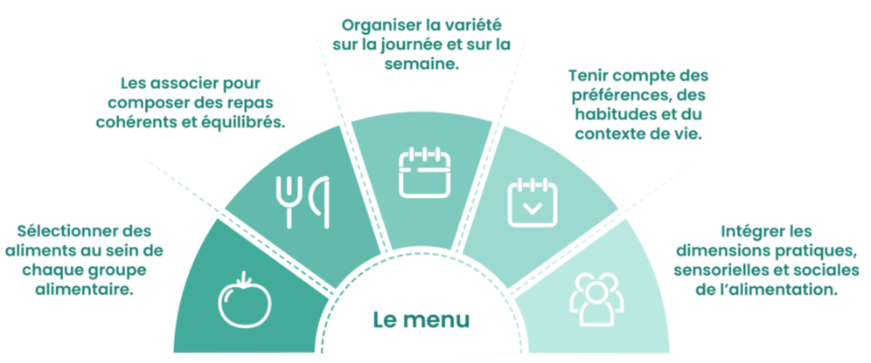
Le menu est l’expression concrète du plan alimentaire. Il répond : que manque concrètement, aujourd’hui ou cette semaine, dans le respect du cadre posé ?

Le menu est par nature plus opérationnel, mais aussi plus exposé aux contraintes du réel : saisonnalité, budget, temps disponible, équipements, environnement familial ou professionnel. Il doit rester flexible et adaptable. Un menu trop rigide, même nutritionnellement juste, risque de devenir inapplicable

  - Deux niveaux d’interventions complémentaires.
Plan alimentaire et menu ne s’opposent pas : ils se complètent.
Le premier donne du sens et de la cohérence, le second permet le passage à l’action. Sans plan alimentaire, les menus risquent d’être une succession de bonnes intentions sans vision d’ensemble. Sans menus, le plan alimentaire reste abstrait et difficile à s’approprier.
Certaines personnes auront besoin avant tout d’un cadre structurant (plan alimentaire) pour se repérer. D’autres auront davantage besoin d’exemples concrets et d’outils pratiques (menus) pour passer à l’action. La majorité bénéficiera d’une articulation progressive des deux.
- Construire un plan alimentaire

Construire un plan alimentaire revient à poser le cadre. Cette étape intervient avant même de parler d’aliment précis. Il va définit le squelette et l’organisation au quotidien de l’alimentation de la personne.
Un plan alimentaire bien conçu ne cherche pas la perfection à chaque repas. Il vise la cohérence globale, l’équilibre sur la durée et l’applicabilité au quotidien.
  - Définition du nombre et de la répartition des repas
La première étape consiste à structurer la journée alimentaire autour d’un nombre de repas défini. De leur nombre et leur réparation sur les 24h vont dépendre de la bonne distribution de l’énergie, la gestion de la faim, la stabilité glycémique ainsi que le confort digestif.
Le plus répandu est : petit-déjeuné, déjeune et diner
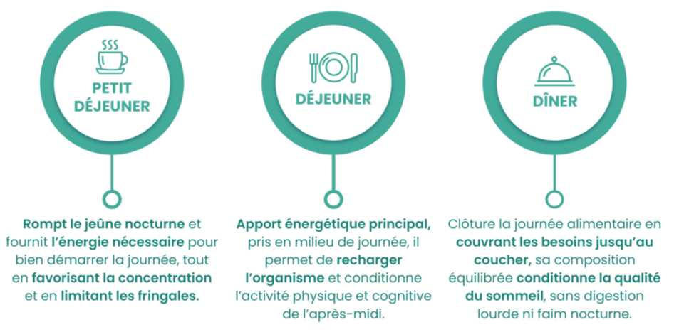

Zoom : collation ou non ?
Tout dépend du métabolisme, du niveau d’activité physique ou du rythme de la personne. Ni systématique ni obligatoire, elle n’est pertinente que si elle répond à un besoin identifié et d’intègre naturellement au plan alimentaire.
- Une collation matinale : sera bienvenue et utilisé si le petit-déjeuner a été pris très tôt ou que l’activité de la personne implique une dépense d’énergie importante dans la matinée
- Une collation de l’après midi a plus souvent vocation à “tenir” jusqu’à l’heure du diner et éviter un repas trop conséquent influencé par une longue attente et une sensation de faim importante. On la propose plus souvent aux enfants, adolescents, personnes âgées ou très actives.

Cette distribution des repas et donc des apports énergétiques sur la journées est censée garantir un niveau d’énergie équilibré et prévenir les variations brutales de la glycémie. Tout faire en fonction du mode de vie de la personne, travail assis ou physique, horaires atypiques, pratique d’une activité sportive, contraintes particulière…
Le plan alimentaire doit être adapté à la personne et non l’inverse.

Rappel :
La répartition recommandée des apports énergétique entre les différents repas est al suivante :
- Petit-déjeuner : 20 à 25%
- Déjeuner : 35 à 40%
- Collation (si présente) : 5 à 10%
- Dîner : 30 à 35%

  - Déterminer la composition des repas
Un repas équilibré repose sur l’association, pour leur complémentarité de plusieurs groupes alimentaires.
- Les protéines : participent à la construction, à l’entretien des tissus, à de nombreuses fonctions métaboliques, à la satiété. Les sources animales (viandes, poissons, œufs, produits laitiers) et végétales (légumineuses, céréales, tofu, oléagineux).
- Les féculents : principale source d’énergie sous forme de glucides complexes. Ils assurent un apport énergétique durable et contribuent à la stabilité glycémique. Quasiment obligatoirement à chaque repas ou très recommandé et particulièrement les versions complètes ou semi-complètes, plus riches en fibres et micronutriments.
- Les légumes : Riches en fibres, vitamines, minéraux et composés protecteurs, ils favorisent la satiété, le transit intestinal et la prévention de nombreuses pathologies chroniques. Leur diversité, notamment en termes de couleurs, garantit une meilleure couverture micronutritionnelle.
- Les fruits et les produits laitiers : viennent compléter l’apport nutritionnel. Les fruits contribuent à l’apport en fibres et en vitamines, tandis que les produits laitiers participent à la couverture des besoins en calcium et en protéines.
- Les matières grasses : apportent des acides gras indispensables et des vitamines liposolubles. Privilégié les huiles végétales riches en acides gras insaturés, tout en limitant les excès.
- L’eau : indispensable, toute la journée et durant les repas.
Le modèle de l’assiette équilibrée :
Ça permet de visualiser simplement les proportions de chaque groupe alimentaire nécessaires pour composer un repas équilibré
- ½ assiette de légumes, crus ou cuits
- ¼ assiette de féculents, de préférence complets ou semi-complets
- ¼ assiette de protéines, animales ou végétales
- en complément : un fruit ou un produit laitier, un peu de matière grasse de bonne qualité, et de l’eau comme boisson principale.
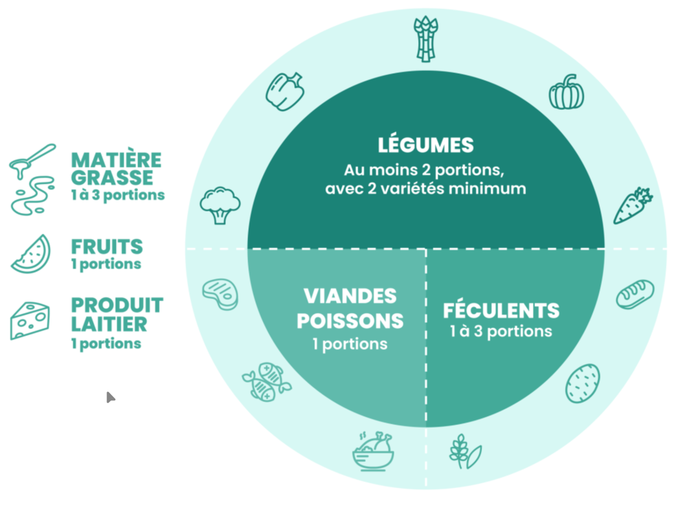

  - Adapter les apports aux besoin nutritionnels
Le plan nutritionnel est adapté aux besoins nutritionnels de la personne.
La règle :
L’organisme a besoin d’un apport énergétique suffisant pour fonctionner correctement. Cet apport se mesure en kilocalories (kcal) et varie d’une personne à une autre. Le rôle du plan alimentaire est de l’anticiper et de déterminer la manière adaptée et équilibrée d’y répondre. Un excède entraînera une prise de poids, un déficit de la fatigue et des carences.

- La réparation des macronutriments
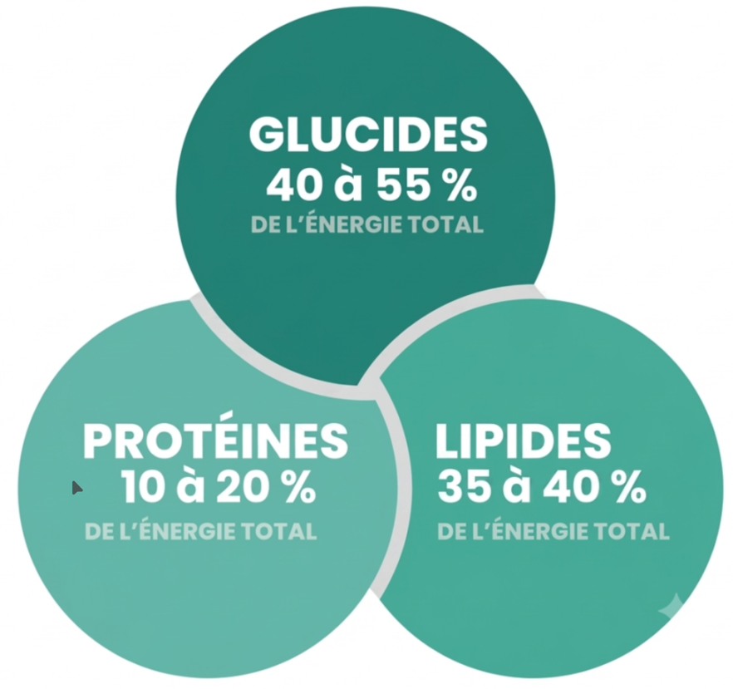
L’énergie apportée par l’alimentaire se divise en trois grandes familles de nutriments : glucides, lipides et protéines. Les recommandations nutritionnelles proposent des fourchettes de répartition pour maintenir un bon équilibre :

- Glucides : 40 à 55 % de l’énergie totale. Ils proviennent de féculents, de fruits et de légumes.
- Lipides : 35 à 40 %. Ils fournissent des acides gras essentiels et des vitamines liposolubles. Les huiles végétales, poissons gras et oléagineux sont à privilégier.
- Protéines : 10 à 20 %. Elles assurent le renouvellement des tissus et participent à de nombreux processus métaboliques. On veille à varier les sources animales et végétales pour couvrir les besoins en acides aminés essentiels.
Cette répartition doit s’ajustée selon le profil de la personne. Un sportif de force aura besoin d’avantage de protéines, tandis qu’une personne très active sur le plan physique plutôt d’une part élevée de glucides.
- Les besoins en micronutriments
Au-delà des macronutriments, l’alimentation doit fournir des vitamines, des minéraux et des fibres.
- Les vitamines (C, D, B, etc.) participent aux réactions métaboliques et au maintien des défenses immunitaires
- Les minéraux (calcium, magnésium, fer, zinc…) soutiennent la santé osseuse, musculaire et nerveuse
- Les fibres alimentaires jouent un rôle clé dans la régulation digestive, la satiété et le contrôle de la glycémie.
La variété des aliments constitue le meilleur moyen de garantir une couverture optimale de ces besoins.
- La densité nutritionnelle
Un plan alimentaire adapté ne se résume pas à une simple quantité d’énergie. Il doit aussi être nutritivement riche.
Cela signifie que les calories consommées doivent provenir majoritairement d’aliments de bonne qualité (légumes, fruits, féculents complets, protéines variées, huiles végétales) plutôt que d’aliments très transformés, pauvres en nutriments.
- L’équilibre sur la durée
Un repas unique ne suffit pas à couvrir tous les besoins. L’équilibre s’évalue sur la journée et surtout sur la semaine. Cela permet d’intégrer de la flexibilité : si un repas est plus léger en protéines, un autre peut compenser.
Cette vision sur le long terme favorise une alimentation plus souple et plus agréable à suivre.

- Du plan alimentaire aux menus

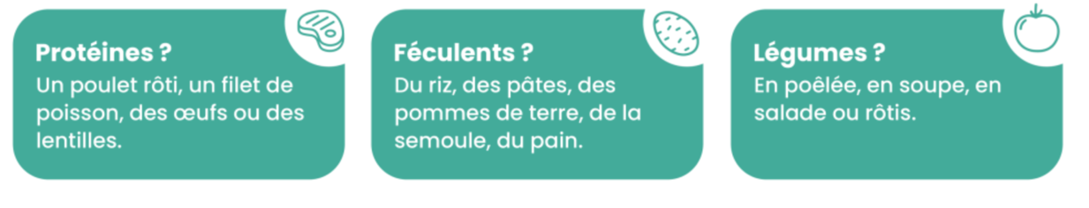
L’élaboration des menus c’est le passage de la théorie à la pratique, du plan à l’assiette. Le plan alimentaire parle de groupes d’aliments et d’équilibre à attendre, le manu parle d’aliments et d’ingrédients, de recette à préparer et de repas à composer
Le professionnel aide à coconstruire des menus qui ressemblent vraiment à la personne, à ses gouts, à son rythme de vie, à ses contraintes aussi.
  - Méthodologie
    - Traduire le plan en catégories d’aliments
Si le plan indique pour le déjeuner : protéines + féculents + légumes + fruit ou produit laitier, le menu devra décliner chacune de ces catégories en aliments concrets.
    - Choisir des aliments dans chaque catégorie

- Valeur nutritionnelle, en privilégiant des aliments peu transformés, riches en nutriments.
- Goûts et habitudes, en tenant compte des préférences de la personne pour favoriser son adhésion à travers la dimension plaisir.
- Saisonnalité, en préférant autant que possible les fruits et légumes de saison.
- Praticité, en s’assurant que ces propositions soient applicables pour la personne en termes de temps de préparation, d’équipement et de budget.

    - Associer les aliments pour former un repas cohérent et plaisant
L’équilibre ne tient pas uniquement à la présence de tous les groupes alimentaires, mais aussi à la manière dont ils s’accordent pour composer un repas à la fois nutritif et savoureux. L’offre alimentaire est suffisamment large pour varier les recettes et les plaisirs.
    - La variété sur la semaine
Le menu de la semaine doit veiller à alterner les sources de protéines (viande, poisson, œufs, légumineuses), celles de féculents (riz, pâtes, pommes de terre, blé, semoule, quinoa .) ainsi que de légumes (aux goûts, textures et modes de préparation multiples).
Cela garantira une meilleure couverture en micronutriments tout en entretenant le plaisir de manger.
    - La saisonnalité
Il est important de respecter le rythme des saisons, par respect pour la nature et l’environnement. Hors saison les fruits et légumes sont importés de loins, ils sont plus chers. Des produits locaux, récoltés à maturité, sont plus savoureux et plus riches en vitamines, minéraux et antioxydants.
    - Les préférences habitudes alimentaires
Un « bon » menu ne doit pas aller à l’encontre des goûts ou de la culture de la personne. D’adapter à ses goûts, à sa religion, aux habitudes familiales et culturelles.
Par exemple l’exclusion de certaines protéines animales ou le fait que le dîner doive être un plat unique partagé par toute la famille.
    - La faisabilité sur le plan pratique
La personne doit pouvoir suivre le menu proposé avec la disponibilité, l’équipement et le budget qui sont les siens. Certains ont le temps de cuisiner, d’autres pas du tout.
    - La sensorialité et la convivialité
On dit bien varier les plaisirs. La variété des couleurs, des saveurs et des textures contribue largement au plaisir associé au repas. Une salade colorée en entrée, des légumes croquants associés à un risotto fondant en plat principal, un filet de saumon qui la joue sucré-salé et un dessert acidulé apporteront tout sauf la monotonie.
Exemples de menus du déjeuner :
Protéines + féculents + légumes + fruit ou produit laitier papillote de saumon + riz + ratatouille + fromage blanc au miel

